Financial Services

Polskie firmy przemysłowe utrzymują konkurencyjność. Index MiU wynosi 51,01 pkt
Aktualny, szósty odczyt Indexu MiU, wynosi 51,01 pkt. W porównaniu do poprzedniego pomiaru jest to nieznaczny spadek – o 1,91 pkt. Warto jednak podkreślić, że już po raz trzeci z rzędu utrzymuje się on powyżej progu 50 pkt. To umiarkowanie pozytywny trend, który świadczy o tym, jak małe i średnie firmy przemysłowe z badanych branż postrzegają swoją zdolność do konkurowania, między innymi dzięki inwestycjom w maszyny i urządzenia. Raport Siemens Financial Services w Polsce pokazuje także jak sytuacja kształtuje się w poszczególnych branżach objętych badaniem. Liderem jest branża spożywcza, której sub-indeks wzrósł do poziomu 55,08 pkt. Niższą zdolność do konkurowania zanotowały natomiast firmy z sektora przetwórstwa tworzyw sztucznych (spadek do 50,31 pkt) oraz obróbki metali, gdzie wskaźnik obniżył się do 47,64 pkt.
Lekki spadek wartości głównego indeksu spowodowany jest przede wszystkim przez zmiany w obszarach związanych z aktywnością rynkową oraz dywersyfikacją. Sprzedaż krajowa odnotowała nieznaczne obniżenie z 3,58 pkt do 3,34 pkt. Bardziej wyraźny regres widoczny jest natomiast w eksporcie, który spadł z 4,82 pkt do 3,89 pkt. Równocześnie, zmniejszyła się także skala dywersyfikacji rynków zbytu, osiągając 4,19 pkt.
– Mimo odnotowanego obniżenia w aktywności rynkowej, zwłaszcza w eksporcie, polskie małe i średnie firmy przemysłowe wykazują nieustającą determinację do modernizacji. W aktualnym odczycie indeksu obserwujemy bowiem wzrost w obszarze automatyzacji procesów produkcyjnych oraz częstotliwości odnawiania parków maszynowych. To kluczowy sygnał, że w obliczu rosnących kosztów pracy i energii, ciągłe inwestycje w nowoczesną infrastrukturę stają się dla przedsiębiorców fundamentalnym warunkiem utrzymania konkurencyjności i odporności biznesowej – mówi Katarzyna Kaczmarek, CEO Siemens Financial Services w Polsce.
Branża spożywcza umacnia pozycję konkurencyjną
Branża spożywcza osiągnęła najwyższy odczyt sub-indeksu w 6. edycji badania. Wyniósł on 55,08 pkt, co oznacza wzrost o 1,44 pkt względem poprzedniej edycji. Co ważne, jest to trzeci z rzędu pomiar, w którym firmy spożywcze notują poprawę kondycji do konkurowania. Wzrost ten jest efektem przede wszystkim zwiększenia skali działań w obszarze automatyzacji oraz częstotliwości odnawiania parku maszynowego.
Odczyt sub-indeksu dla branży przetwórstwa tworzyw sztucznych wynosi aktualnie 50,31 pkt – o 2,84 pkt mniej w porównaniu do poprzedniej edycji. Mimo spadku wynik wciąż utrzymuje się powyżej granicy 50 pkt, co wskazuje na niższą, ale stabilną zdolność do konkurowania firm z tego sektora. Na obniżenie wskaźnika wpłynęło przede wszystkim spowolnienie aktywności inwestycyjnej oraz osłabienie dynamiki w obszarze ekspansji rynkowej. Przedsiębiorcy z tej branży ograniczyli tempo odnawiania parku maszynowego oraz automatyzacji, a także wykazują mniejszą skuteczność w poszukiwaniu nowych rynków zbytu.
Najbardziej odczuwalne osłabienie zdolności do konkurowania odnotowano w sektorze obróbki metali – aktualny odczyt wynosi 47,64 pkt, co oznacza obniżenie o 4,32 pkt. Na wartość sub-indeksu wpłynęły przede wszystkim spadki w obszarze sprzedaży krajowej i w eksporcie. Firmy rzadziej niż przed rokiem decydują się także na modernizację parku maszynowego, co znajduje odzwierciedlenie w niższym wskaźniku częstotliwości odnowień. Nieznacznie wzrósł natomiast poziom automatyzacji produkcji.
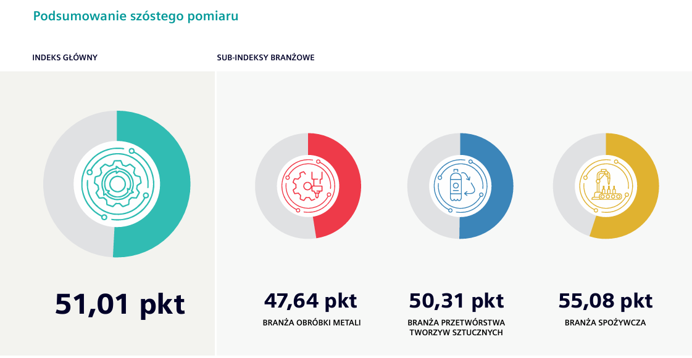
Źródło: Raport Index MiU 6. edycja, Siemens Financial Services w Polsce.
Braki kadrowe wyróżniają się na tle rozproszonych wyzwań
Polskie firmy przemysłowe mierzą się z różnorodnymi wyzwaniami, co odzwierciedla zmieniające się otoczenie biznesowe. W odróżnieniu od poprzednich edycji, kiedy to dominowały pojedyncze wyzwania, obecnie nie są one już tak jednolite.
Mimo tego rozproszenia, na pierwszym miejscu wśród barier na nadchodzące miesiące znajdują się braki kadrowe, wskazywane przez 17 proc. ogółu badanych firm. Kolejnym istotnym wyzwaniem jest radzenie sobie z konkurencją (14 proc.). Trzecie miejsce zajmuje utrzymanie jakości produktów (11 proc.), a dla 10 proc. ankietowanych główną trudnością są wysokie ceny surowców.
Warto zauważyć, że kluczowe wyzwania różnią się w zależności od specyfiki branży. W przypadku firm obrabiających metale są to braki kadrowe będące istotną barierą dla niemal co czwartej (23 proc.) firmy. Z kolei w sektorze spożywczym ankietowani najczęściej mierzą się z utrzymaniem jakości produktów (18 proc.), a wśród firm przetwarzających tworzywa sztuczne dominującym wyzwaniem są wysokie ceny surowców (18 proc. wskazań).
Zrównoważone inwestycje z biznesowym uzasadnieniem
Aktualna edycja badania Siemens Financial Services w Polsce potwierdza, że dla polskich firm przemysłowych „zielone inwestycje” stanowią strategiczną decyzję biznesową, kluczową dla efektywnego konkurowania. Przedsiębiorstwa objęte badaniem, podejmując te działania najczęściej koncentrują się na budowaniu niezależności energetycznej: 57 proc. ankietowanych inwestuje w fotowoltaikę, a 30 proc. systematycznie obniża energochłonność. Z kolei na trzecim miejscu wśród działań proekologicznych przedsiębiorcy wskazali wykorzystanie surowców z recyklingu (28 proc.), choć ten aspekt jest mocno zróżnicowany w zależności od specyfiki sektora.
– W podejściu biznesu do zrównoważonego rozwoju dominuje pragmatyzm. Dla ponad jednej czwartej badanych firm kluczową motywacją do wdrażania zmian proekologicznych jest optymalizacja ekonomiczna i perspektywa długoterminowego obniżenia kosztów operacyjnych. Zaraz za czynnikami finansowymi plasują się kolejne mocne impulsy – konieczność dostosowania się do regulacji prawnych oraz presja rynkowa, wynikająca z oczekiwań klientów i kontrahentów, a także globalnych trendów – mówi Katarzyna Kaczmarek, CEO Siemens Financial Services w Polsce.
Finansowanie zewnętrzne ułatwia modernizację i rozwój przedsiębiorstw
Istotna część inwestycji realizowana jest obecnie z udziałem instytucji finansowych. Jak wynika z badania Siemens Financial Services w Polsce ponad połowa (51 proc.) ankietowanych firm finansuje inwestycje w rozwój parku maszyn i urządzeń korzystając w większym lub mniejszym stopniu z finansowania zewnętrznego. 16 proc. ankietowanych przedsiębiorców realizuje tego typu inwestycje wyłącznie z takich środków – jest to wzrost o ponad 4 pkt proc. względem poprzedniej edycji. Z kolei 35 proc. dywersyfikuje źródła finansowania, łącząc środki własne z zewnętrznymi. Korzystanie ze środków od wyspecjalizowanych instytucji skutecznie wspiera inwestycje w modernizację. Odpowiednio dobrane rozwiązania finansowe pozwalają firmie zachować elastyczność i realizować inwestycje bez konieczności angażowania własnego kapitału. Wpływa to bezpośrednio na zdolność do skutecznej rywalizacji rynkowej i przyspiesza transformację w kierunku zrównoważonej produkcji.

Nota metodologiczna:
Index MiU przyjmuje wartości w skali od 0 do 100 pkt. Im wyższy odczyt, tym wyższa ocena zdolności firm do konkurowania, bardziej skupiają się one na inwestycjach w rozwój parków maszyn i urządzeń, automatyzacji oraz m.in. zwiększają skalę sprzedaży krajowej i zagranicznej. Progi newralgiczne, które świadczą o dużym wzroście lub spadku konkurencyjności wynoszą odpowiednio 60 pkt i 40 pkt. Konstrukcja indeksu opiera się na ośmiu komponentach, które w różnym stopniu wpływają na końcową wartość informującą o zdolności do konkurowania producenta. Wśród nich są m.in. odnowienia parku maszyn i urządzeń oraz ich częstotliwość, automatyzacja procesów produkcji, sprzedaż krajowa i eksport czy udział oraz dostępność finansowania zewnętrznego. Badanie z przedstawicielami 300 małych i średnich firm zrealizował Instytut Badań i Rozwiązań B2B Keralla Research w czwartym kwartale 2025 r. Uczestnikami badania byli przedsiębiorcy z branży spożywczej, obróbki metali i przetwórstwa tworzyw sztucznych z całej Polski, posiadający własny park maszyn i urządzań (MiU). Wykorzystano metodę ilościową, technikę standaryzowanych wywiadów telefonicznych (CATI).

Kontakt dla mediów:
Radosław Pupiec
Menedżer Projektów, Clear Communication Group
radoslaw.pupiec@clearcom.pl
Tel. 517 595 218

***
Siemens Financial Services (SFS) - spółka z grupy Siemens - zapewnia rozwiązania finansowe dla przedsiębiorstw. Dzięki wyjątkowemu połączeniu wiedzy finansowej, zarządzania ryzykiem i wiedzy branżowej, SFS tworzy innowacyjne rozwiązania finansowe dostosowane do indywidualnych potrzeb przedsiębiorstw. Dzięki temu, SFS wspiera rozwój, buduje wartość, zwiększa konkurencyjność i pomaga klientom uzyskać dostęp do nowych technologii. Spółka wspiera inwestycje poprzez leasing, pożyczki korporacyjne, inwestycje kapitałowe oraz finansowanie projektów i strukturyzowane. Portfolio SFS uzupełniają rozwiązania w zakresie finansowania handlu i wierzytelności. Dzięki międzynarodowej sieci SFS jest dobrze dostosowana do wymagań prawnych w poszczególnych krajach i jest w stanie zapewniać rozwiązania finansowe na całym świecie. W grupie Siemens, SFS jest ekspertem w zakresie ryzyka finansowego. Siemens Financial Services ma swoją globalną siedzibę w Monachium w Niemczech i zatrudnia prawie 3000 pracowników na całym świecie. www.siemens.com/finance.
Siemens AG – globalna firma technologiczna obecna na polskim rynku od 1991 roku. Lider wdrażania innowacyjnych technologii i partner polskiej gospodarki na drodze do poprawy jej konkurencyjności, odporności i bezpieczeństwa. Promotor odpowiedzialnej transformacji cyfrowej w przemyśle i infrastrukturze. W ramach przyjętej strategii zrównoważonego rozwoju Siemens upowszechnia rozwiązania redukujące wpływ człowieka na środowisko.
W Polsce obejmuje 5 wyspecjalizowanych spółek oferujących kompleksowe usługi z zakresu automatyki i cyfryzacji w przemyśle i infrastrukturze, oprogramowania dla przemysłu, dystrybucji i rozdziału energii elektrycznej, transportu i e-mobilności, ochrony zdrowia oraz finansowania inwestycji: Siemens Sp. z o.o., Siemens Mobility Sp. z o.o., Siemens Financial Services Sp. z o. o., Siemens Industry Software Sp. z o.o. (wraz z Mentor Graphics Sp. z o. o.) oraz Siemens Healthcare Sp. z o. o.

